**NATANAEL TARAZONA DELGADO**

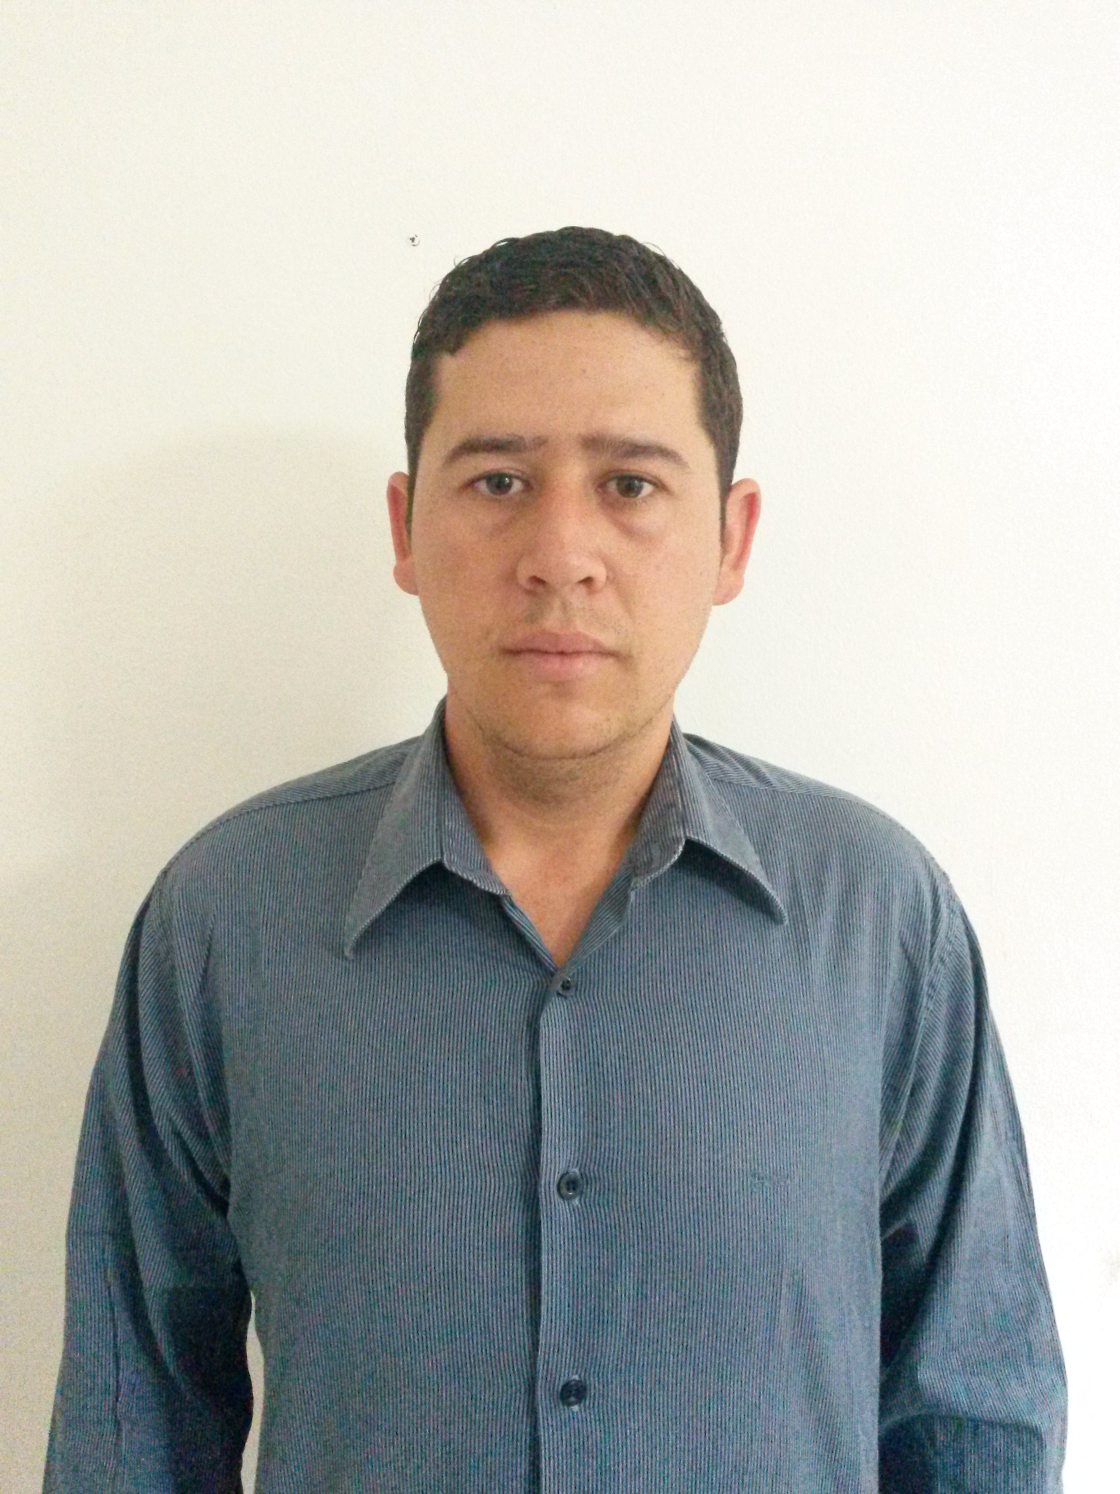

# DATOS PERSONALES

**Lugar y Fecha de Ncto:** San Cristóbal, Edo Táchira, Venezuela, 17 de Marzo de 1987

**Pasaporte:** 088920425

**Estado Civil:** Soltero

**Dirección:** Villa de las Fuentes Av Ricardo J. Alfaro Apto 1-B Panama.

**Teléfono:** Cel. 67200171

**Correo Electrónico:** natibula@hotmail.com

# EXPERIENCIA

**Sr. Juan Carlos Chávez Díaz.**

**Feb – 2015**

**Mar - 2016**

**ÚLTIMO CARGO**: Chofer de camión Jac y Taxi Corsa

* Transportar frutas y verduras por todo el territorio nacional
* Servicio de Taxi

**TRANSPORTE ABS, C.A** Tucape, Táriba, Edo. Táchira, Venezuela.

**Ene - 2015**

**Dic - 2013**

**ÚLTIMO CARGO**: Supervisor de almacén

* Análisis y toma de decisiones de la recepción y distribución de la mercancía ( Productos BELCORP)
* Pebeteo de mercancía
* Supervisión de personal y coordinación de tareas.
* Orientación, asesoría y visitas a transportistas afiliados para entrega de productos puerta a puerta.
* Entrega de productos puerta a puerta
* Trabajo bajo presión.

**Oct-2013**

**Dic-2011**

**PANADERIA LA BONANZA, C.A**. San Cristóbal, Edo. Táchira, Venezuela.

**ÚLTIMO CARGO**: Ayudante de panadería.

* Preparar las masas y pastas (Mojar y sobar el pan)
* Hornear Pan
* Ejecutar el arreglo y limpieza de la pastelería.
* Ordenar cavas, neveras y depósito.
* Despachar en el mostrador

# FORMACION

**SUPERIOR** Universidad Católica del Táchira “UCAT”

(2005-2008) Título Obtenido: Técnico superior universitario en ciencias políticas y criminalística

**DIVERSIFICADA** Liceo: “Luis López Méndez”

2003-2005

**MEDIA**  Liceo: “Luis López Méndez”

2000-2003 Nacional 3201

**PRIMARIA** Escuela Las Margaritas de Tariba “Rafael Ángel Marques”

1994-2000

# CONOCIMIENTOS

**Mécanica Automotriz**

# Mantenimiento preventivo

# Cambio de Aceite

# Reparación de fallas de los diversos sistemas de vehículos automotrices

# Modificaciones de conjuntos mecánicos, para modernizar o potencia

# Desmontar/montar, y reparar Neumáticos.

# Cambio y mantenimiento de frenos

# Las operaciones de reparación de órganos mecánicos, hidráulicos: Motores de combustión interna (gasolina); conjuntos de transmisiones (cajas De cambio, diferenciales, transferencia); sistemas de frenos hidráulicos, neumáticos.; Sistemas de suspensión y dirección.

# REFERENCIAS LABORALES

**JUAN CHAVEZ**

0058 416-6028648

**ANA SANCHEZ**

Transporte ABS CA.

Propietaria

0058 424-7413345

**LUCY MOJICA**

Panadería bonanza C.A

Propietaria

0058 424-7081463